**8. «Сохранение добрых традиций земли Борисоглебской»: «Икона**

**Казанской Божией Матери – святыня моей семьи».**

Климовский Кирилл,  
ученик 10 класса Вощажниковской СОШ.  
Научный руководитель:

М.Л.Климовская,  
старший воспитатель МБДОУ «Сказка» текст доклада и

презентация

***История предков всегда***  
***любопытна для тех,***  
***кто достоин иметь Отечество…***

***Н.М.Карамзин***

     Важную роль в передаче исторической памяти играет семья. В ней начинается жизнь человека, формируется его характер и дальнейшая судьба. Но как редко мы черпаем знания о родной истории из семейных архивов!  
     Моя семья не избежала лишений в эпоху грозных событий XX века, прошла через революции, гражданскую войну, первую, а потом и вторую мировую.   
    Удивительно, что в такое тяжелое время бережно хранилась и передавалась из поколения в поколение икона Казанской Божией Матери.  Она стала семейной реликвией. Поэтому моя работа посвящена этой иконе. Я расскажу об интересных историях, связанных с нею, и о судьбах тех  людей, которые владели этой иконой.   
    Русская Православная Церковь знает около 250 чудотворных икон Божьей Матери. Одна из самых чтимых нашим народом икон  – образ Казанской Богоматери. Главная икона России, заступница всего русского народа, особенно в тяжёлые смутные времена.  В прошлом не было ни одной русской крестьянской избы, где бы в красном углу не висел этот образ.   
     Очень часто этой иконой благословляли новобрачных.      
     Эта икона является  одной из самых старых реликвий  в нашей семье. Ей более 150 лет. Передается она из поколения в поколения по женской линии от матери к старшей дочери.       
     Известно, что первой владелицей иконы была моя прапрапрабабушка Наталья Лимонова, родившаяся в 40-ых годах XIX века в деревне  Ямки прихода села Хмельники.  Как и многие другие деревни, она исчезла с карты Борисоглебского района в 1950-е годы.     
     Затем мои предки переехали в деревню Брюхово прихода села Покровского.  Позже Наталья передала эту икону своей дочери Анастасии Алексеевне (в девичестве Лимоновой) Гужовой во время свадебного обряда. Анастасия  жила в простой,  не богатой  крестьянской семье. Семья Анастасии была православной, соблюдали все посты, ходили в церковь.   
     История же связанная с этой иконой такова. В начале XX века у Анастасии было четверо детей. Однажды зимой дети заигрались, и Вера (так звали младшую дочь 1905 г рождения) разбила фарфоровый чайник. Боясь наказания, она убежала босая к соседям. Последствия были печальны. Вера заболела менингитом и умерла. Ей было всего 5 лет. Анастасия не находила себе места. Стоя перед иконой Казанской Божьей Матери она молила прощения, т.к. винила себя в смерти дочери.  Так прошла неделя, и вот однажды ей приснился сон, что стоит она посреди поля и идет к ней навстречу женщина вся в белом. Лица невидно и говорит: «Не плачь,  Анастасия, со временем боль утихнет и появится надежда».  Проснулась Анастасия с легкостью в сердце как будто бы камень упал с души. Долго в этот день она молилась Богородице на коленях перед иконой. Через год в семье родилась девочка, которую назвали Надеждой.   
     Есть и еще одна история, связанная с этой иконой. Во время Великой Отечественной  войны ушли на фронт 3 сына Анастасии: Михаил, Владимир и Александр. Первые дни войны выдались особенно тяжелыми, не было вестей от старшего сына Михаила. Анастасия в своих молитвах Богородице просила защитить ее сыновей. И вот ей снова снится сон: стоит ее сын Михаил на огненном облаке, машет рукой и ничего не говорит. Предчувствия и этот сон не обманули её. Вскоре в деревню, где жила Анастасия (д.Брюхово Борисоглебского района) вернулся сослуживец Михаила. Он рассказал, что его вместе с Михаилом немцы взяли в плен, затащили в сарай. Алексей (так звали товарища) предложил бежать, но друг отказался. Алексею удалось убежать, но он видел как сарай, в котором были заперты пленные,  немцы подожгли и Михаил сгорел.   
     У Анастасии Алексеевны и Александра Петровича Гужова было 8 детей. Лидия  (моя прабабушка), Мария (умерла в блокадном Ленинграде от голода, Алексей (умер 1942 года от болезни), Владимир (был контужен на войне), Михаил(погиб на войне), Вера (умерла в младенчестве), Николай (ранен на войне) и Надежда.   
     Икону Казанской Божьей Матери Анастасия передала перед смертью своей старшей дочери Лидии Александровне Ледневой (в девичестве Гужовой) (1902.13.07 – 1999.10.11). Она разделила судьбу многих своих сверстников. Возможности учиться не было, семья была большая, и девочку отправили работать в няньки. Нянчилась с барскими детьми, а за это её кормили.   
     Лидия Александровна была человеком очень верующим. Когда закрывали церкви, Лидия молилась дома. В то время, когда многие скрывали свои убеждения, она не предала Бога и открыто исповедовала Его.  Икона, переданная ей матерью, была самой дорогой памятью для неё.  Перед ней, помолясь, она написала молитву "Живый в помощи" и отдала ее своему сыну Михаилу Константиновичу, уходившему на войну. Молитва матери и святая Богородица сберегли его – он прошел всю войну дошел до Берлина, и какая-то невиданная сила оберегала его от опасностей. Он ни разу не был ранен, а молитву, зашитую в подкладку шинели, он пронес через всю войну. Лидия Александровна переехала в Борисоглеб вместе с дочерью Любовью Константиновной Кузнецовой (в девичестве Ледневой) в 1961 году.   
     Когда в Борисоглебском монастыре вновь открылся храм,  Лидия Александровна была одной из первых прихожанок. Она говорила,  что чувствует себя в церкви хорошо и спокойно, а когда уже у нее не было сил ходить в церковь, молилась дома перед этой самой иконой.   
     Все годы пока была жива Лидия Александровна, она сама ухаживала за могилами своих родителей. Не стало прабабушки Лиды и могилы оказались забытыми. Мы только знали, что они похоронены в с.Покровское. В 2011 году мы решили отыскать их, помогла нам в этом жительница села Покровское Шутова Александра Дмитриевна. Она хорошо знала мою прабабушку. Проблема была определить, где из них могила Анастасии Алексеевны, а где Александра Петровича. Помогли воспоминания бабушки Любы, она сказала, что у Анастасии меняли крест, т.к. старый стал уходить в землю. Мы привели в порядок могилы. Рядом с родителями, оказывается, были похоронены двое их сыновей: Алексей Александрович и Николай Александрович. Бабушка Люба рассказала, что когда она была маленькая, то мать брала её с собой, когда ходила в магазин в Покровское.   
     По дороге она всегда заходила поклониться на могилу своей бабушки, Наталье Лимоновой. Мы нашли то место. Это старое кладбище при церкви в с.Покровском. Сейчас там стоит памятник солдатам, погибшим в Великую Отечественную войну, а вокруг только чуть заметные  холмики старых могил. Под одной из берез здесь и похоронена Наталья Лимонова. Мы нашли эту березу, и место где была могила Натальи. И теперь у нас стало традицией каждое лето в июле мы приезжаем в Покровское, чтоб поклониться своим предкам.   
     Икона Казанской Божьей Матери находится сейчас у моей бабушки Любови Константиновны. Висит она в передней комнате в красном углу. Когда я захожу в дом к своей бабушке и вижу эту икону, меня охватывает чувство умиротворения.       
     Мы можем сказать, что икона – не просто семейная реликвия, передающаяся из поколения в поколение, а святыня, которая объединяет всех членов семьи.

***Приложение 1***

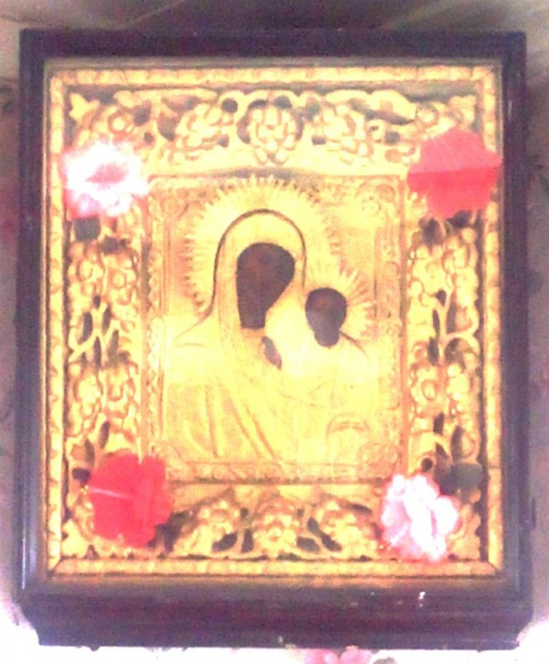

**Икона Казанской Божией Матери**

***Приложение 2***

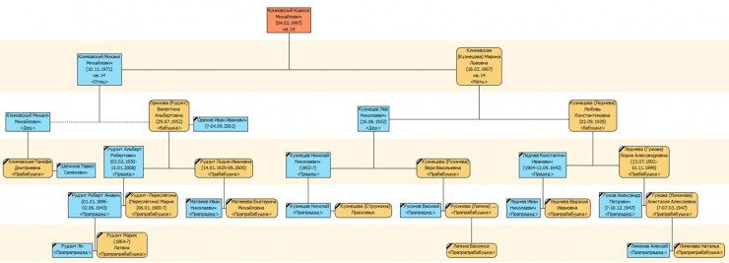

***Родословное дерево***

***Приложение 3***

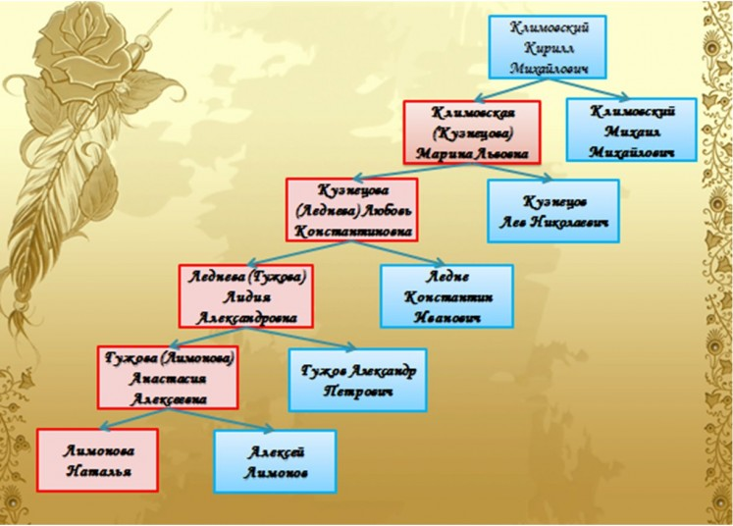

**Родословная ветвь по которой передается икона**

***Приложение 4.***

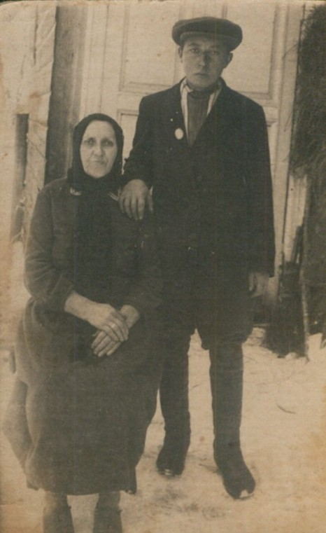

***Анастасия Алексеевна Гужова***  
***(в девичестве Лимонова)***  
***с сыном Николаем***

***Приложение 5***

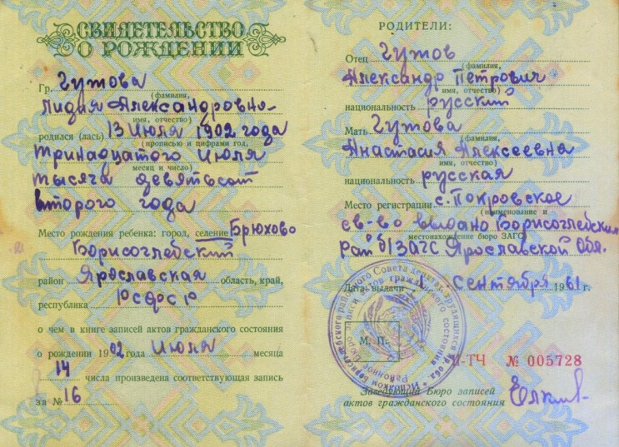

***Свидетельство о рождении Гужовой Лидии Александровны***

***Приложение 6***

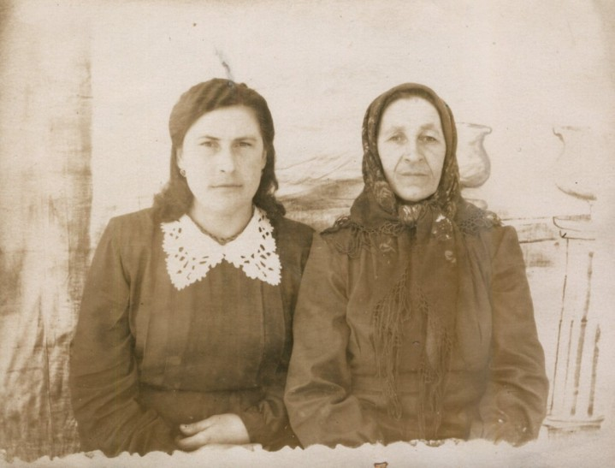

**Лидия Александровна Леднёва (в девичестве Гужова)**  
**с дочерью Любовью Константиновной Кузнецовой**  
**(в девичестве Леднёвой)**

***Приложение 7***

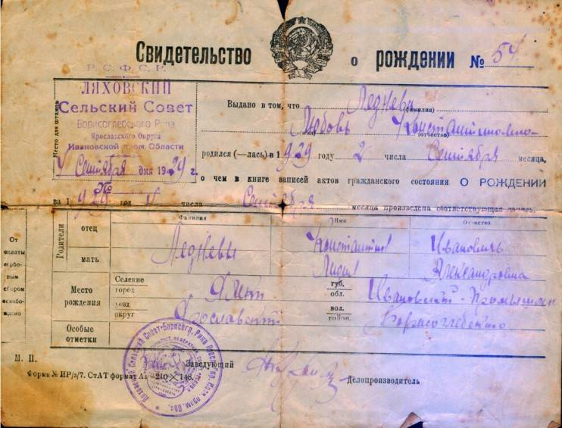

***Свидетельство о рождении***  
***Леднёвой Любови Константиновны***

***Приложение 8***

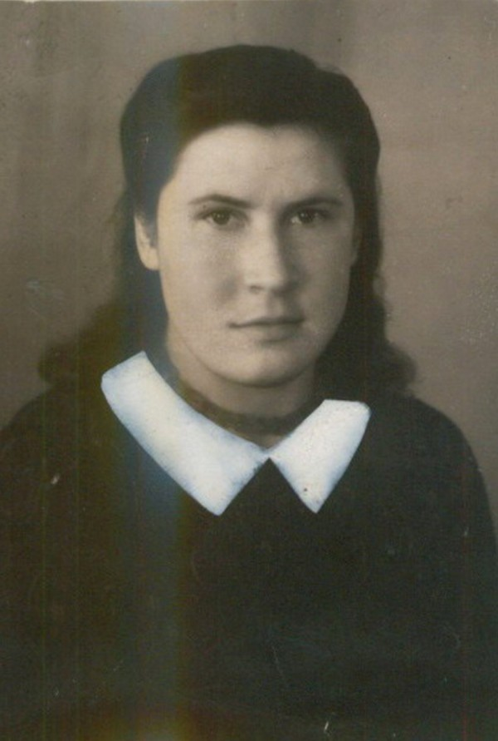

***Любовь Константиновна Кузнецова***  
***(в девичестве Леднёва)***